**Guía de Trabajo**

Nombre del estudiante:

Fecha:

**Instrucciones:** Lee la presente guía de trabajo y realiza las actividades presentes.

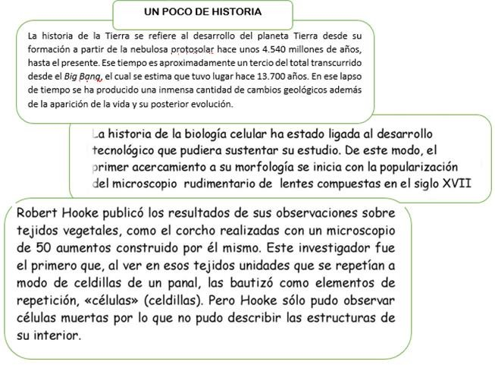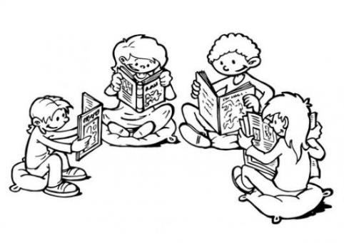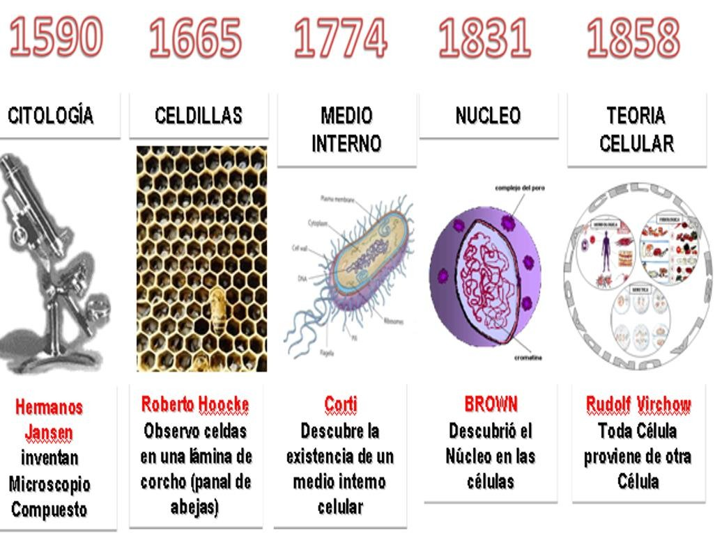

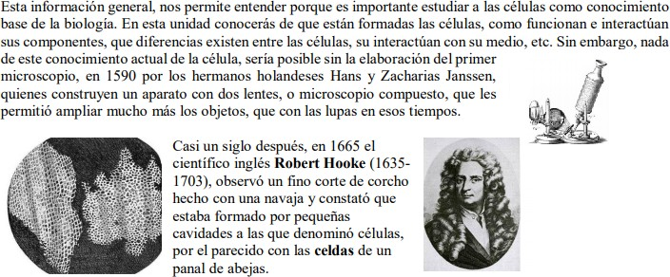

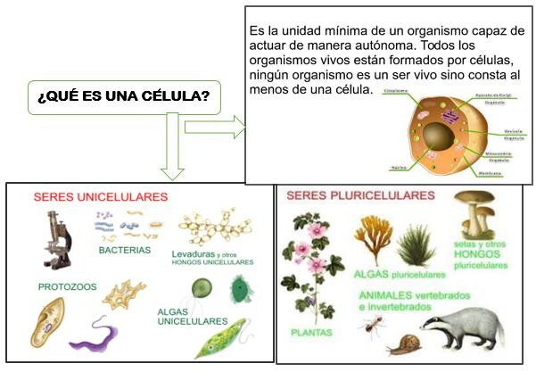

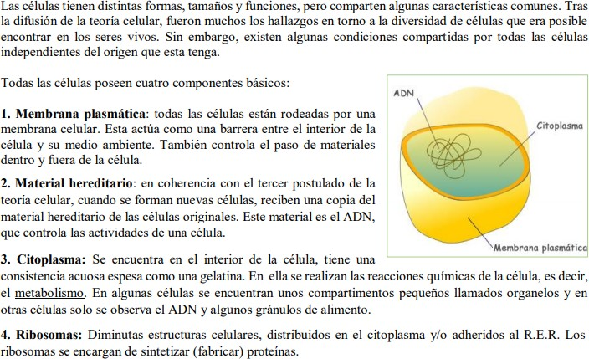

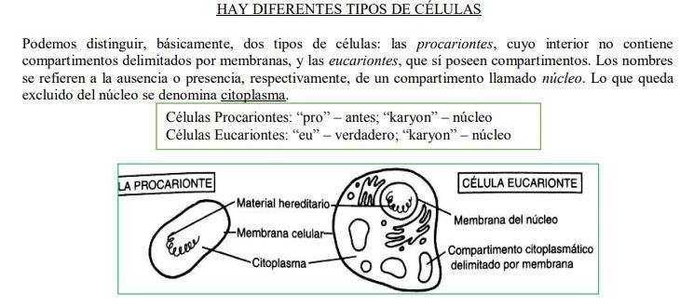

A continuación responde las siguientes preguntas que te permitirán investigar sobre la temática que trabajaremos en el ABP de mayo.

1.- Investiga ¿Quién fue Robert Hooke?

2.- ¿Cómo piensas que es una célula? Dibújala.

3.- Explica con tus palabras ¿Qué es una célula?

4.- ¿Cuál es la importancia de la célula?

5.- ¿Qué función cumple el citoplasma?

6.- ¿Dónde se encuentra el material genético de la célula?

7.- ¿Qué organelo se encarga de sintetizar las proteínas?

8.- ¿Qué es una proteína?

9.- ¿Cuáles son los dos tipos de células que se plantean en la guía?

10.- ¿Cuál es la diferencia más significativa, entre los dos tipos de células?

11.- ¿Qué función cumple la mitocondria en la célula?

12.- ¿A qué organelo corresponde la siguiente descripción?  
“Consta de pilas de sacos membranosos aplanados que procesan, clasifican, modifican las proteínas y lípidos sintetizados en el RER y REL, respectivamente y posteriormente los secreta.”

13.- Explica la función de organelo llamado LISOSOMA

14.- En una célula animal. ¿Cuál es la función de la vacuola?